ΚΑΘΗΜΕΡΙΝΗ

Η αποκάλυψη της άγνωστης πόλης
ΜΑΡΓΑΡΙΤΑ ΠΟΥΡΝΑΡΑ

- 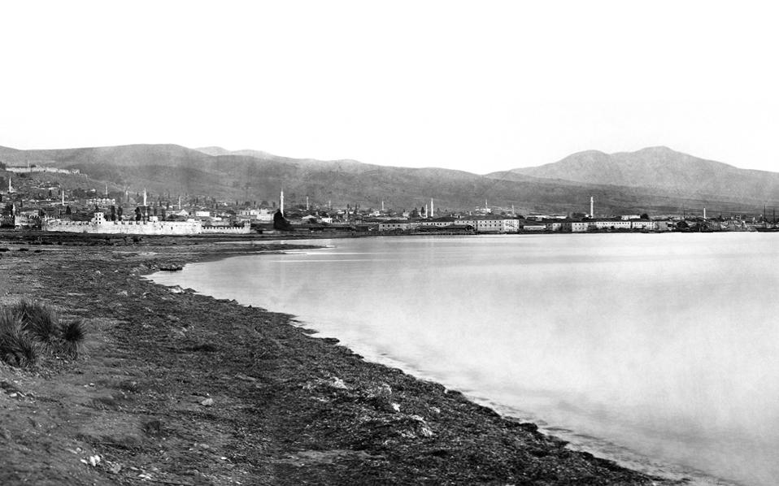3
- 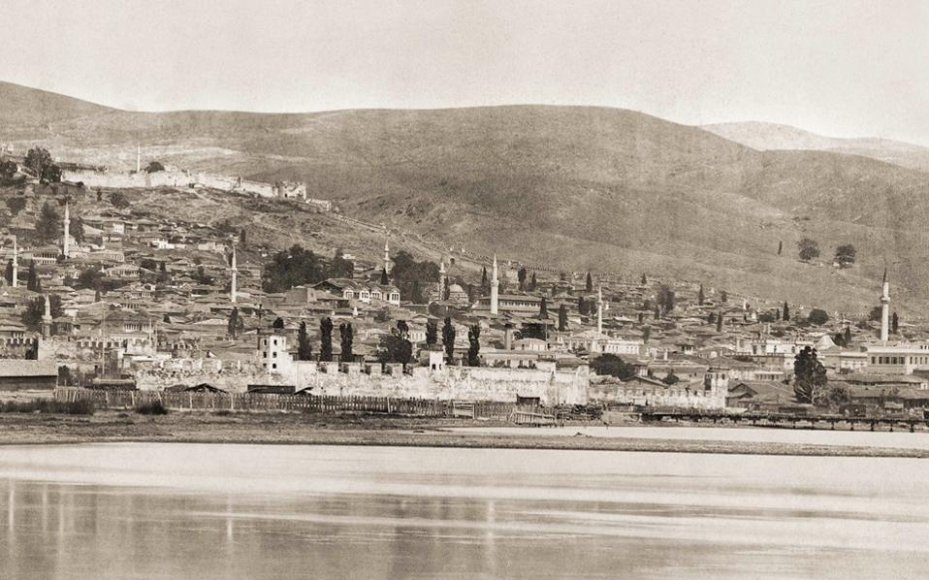
- 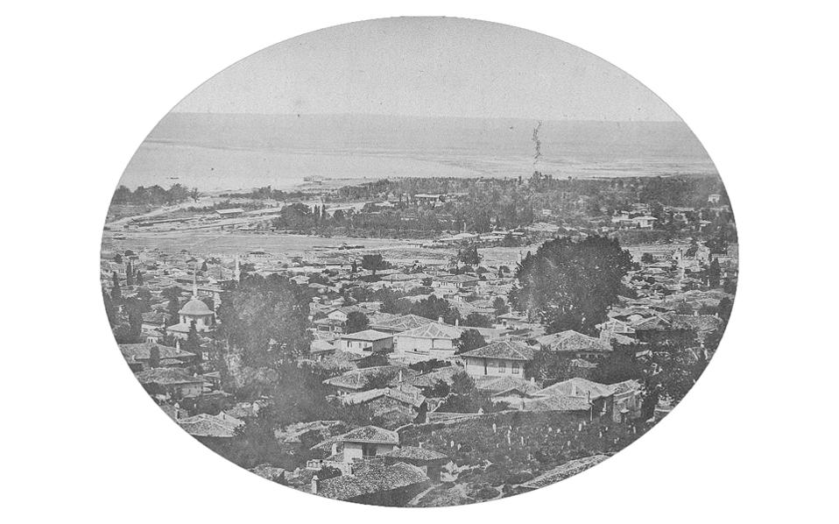
Η παλαιότερη φωτογραφία της Θεσσαλονίκης τραβηγμένη από τον Ούγγρο Σέκελι το 1863. Διασώζονται ακόμα τα θαλάσσια τείχη που γκρεμίστηκαν επτά χρόνια αργότερα.
ΕΤΙΚΕΤΕΣ:
Ξεκίνησαν όλα από μια συγκυριακή ανακάλυψη. Και εξελίχθηκαν σε μια συντονισμένη «χορογραφία» απίστευτων συμπτώσεων, οι οποίες στο τέλος συνέθεσαν μια εικόνα χαμένη στην αχλύ του χρόνου. Πώς ήταν η Θεσσαλονίκη τη δεκαετία του 1860; Περίκλειστη στα τείχη της, που δεν είχαν ακόμα κατεδαφιστεί, κατάστικτη από τις κατακόρυφες γραμμές των μιναρέδων, δίχως προκυμαία ή λιμάνι με την έννοια που τα φανταζόμαστε σήμερα. Μια φυσιογνωμία πιο ταιριαστή σε χρόνους μεσαιωνικούς παρά στον δικό μας καιρό. Και αν ορισμένοι ζωγραφικοί πίνακες «απηχούσαν» αυτή την εποχή, κανείς δεν μπορούσε να πιστέψει ότι μέσα στο διάστημα μερικών μόνο μηνών η αγαθή τύχη θα μας έφερνε όχι μία αλλά τρεις φωτογραφίες, που θα καθρέφτιζαν πλέον με πλήρη ακρίβεια αυτή την όψη.
Αναδίφηση
Κρατώ στα χέρια μου ένα από τα πιο κομψά και καλοτυπωμένα σύγχρονα βιβλία που έχω δει. Είναι μια έκδοση του Μορφωτικού Ιδρύματος της Εθνικής Τραπέζης του 2014, με τίτλο «Θεσσαλονίκη 1863 - 1873. Οι παλαιότερες φωτογραφίες, οι πρώτοι χάρτες της περιοχής του σταθμού και του λιμανιού», και έχω απέναντί μου τον συγγραφέα της, Γιάννη Επαμεινώνδα. Καταξιωμένος αρχιτέκτων, έκανε μια μεγάλη στροφή στη ζωή του για να υπηρετήσει τα γράμματα που τόσο αγαπούσε αναλαμβάνοντας επικεφαλής του ΜΙΕΤ στη συμπρωτεύουσα. Ετσι, συνδυάζοντας αλληλοσυμπληρωματικά ζεύγη δεξιοτήτων, θεωρίας και πράξης, θα έλεγε κανείς ότι είναι ο κατάλληλος άνθρωπος στην κατάλληλη θέση. Χάρις στη δική του εγρήγορση, μα κυρίως επιμονή και παρατηρητικότητα, συγκεντρώθηκε ύστερα από κοπιώδη έρευνα ένα υλικό που κρύβει μια συναρπαστική ιστορία. Του ζητώ να μου τη διηγηθεί από την αρχή.
Η πλοκή
Το νήμα: «Τον Σεπτέμβρη του 2012 έγινε μια εξαιρετικά επιτυχημένη έκθεση του ΜΙΕΤ με θέμα “Η Δύση της Ανατολής” για τα 100 χρόνια από την απελευθέρωση της πόλης, με οθωμανικές καρτ ποστάλ, που είχε 13.000 επισκέπτες. Ανάμεσα στα εκθέματα είχε παρουσιαστεί και μια φωτογραφία του Αγγλου αξιωματικού Χέρμπερτ Σέις (Herbert Sayce), τεκμηριωμένη αρχικά στα 1875 - 1878, που είχε θεωρηθεί τότε η αρχαιότερη λήψη της Θεσσαλονίκης. Την είχε εντοπίσει ο αρχιτέκτων Γιώργος Δέλλιος, που δώρισε όλη την αξιόλογη συλλογή του στο ίδρυμα. Ο Βρετανός αντιπλοίαρχος βρέθηκε στην Ελλάδα κατά τη διάρκεια του Ρωσοτουρκικού Πολέμου και αυτό το γνωρίζουμε καθώς υπήρχαν τα αρχεία του πλοίου στο οποίο υπηρέτησε. Η ακριβής χρονολόγηση πρέπει να είναι τελικά το έτος 1873. »Η εύρεση αυτής της φωτογραφίας πυροδότησε μια σειρά απρόοπτων εξελίξεων. Η καθηγήτρια Αρχιτεκτονικής στο ΑΠΘ, Αλέκα Γερόλυμπου, υπέδειξε την ύπαρξη μιας ακόμα παλαιότερης φωτογραφίας, χρονολογημένης με ακρίβεια το 1863. Τότε βρεθήκαμε με έκπληξη μπροστά στο δίπτυχο φωτογραφικό πανόραμα του Ούγγρου φωτογράφου Γιόζεφ Σέκελι (Josef Szekely), το πρωτότυπο του οποίου εναπόκειται στην Εθνική Βιβλιοθήκη της Αυστρίας. Οταν τραβήχτηκε, υπήρχαν ακόμα τα θαλάσσια τείχη της πόλης, που κατεδαφίστηκαν επτά χρόνια αργότερα, αλλάζοντας πλήρως τη μορφή της, καθώς άρχισε πλέον να εξαπλώνεται πέρα από τη γνωστή της επικράτεια».
Οι συμπτώσεις συνεχίζονται, κάνοντας την πλοκή πιο ενδιαφέρουσα: «Οργανώνουμε μια έκθεση με κεντρικό έκθεμα τη φωτογραφία αυτή, καθώς αγοράσαμε ένα υψηλής ανάλυσης ψηφιακό αντίγραφο και το εκτυπώσαμε. Ο συλλέκτης Αγγελος Παπαϊωάννου μάς δίνει το βιβλίο των Μακένζι και Ιρμπι (δύο γνωστές Αγγλίδες περιηγήτριες) που συνέβαλε πολύ στην αναδίφηση της πορείας της φωτογραφίας αυτής. Προτού προλάβουμε να αφομοιώσουμε τα νέα στοιχεία που προέκυπταν από τη μελέτη, μας περίμενε μια τρίτη έκπληξη», λέει ο Γιάννης Επαμεινώνδας.
Η τρίτη φωτογραφία
Μια τρίτη φωτογραφία έρχεται στο φως. Χρονολογήθηκε την ίδια εποχή με εκείνη του Σέις. Αποκτήθηκε από τον Γιώργο Δέλλιο και δωρήθηκε στο ΜΙΕΤ. Είναι η λήψη του Αλφόνς Ρούμπελεν τραβηγμένη από τον Μιναρέ του Οσίου Δαυίδ, δηλαδή άλλη γωνία λήψης από τις προηγούμενες δύο. Ταυτόχρονα ο τοπογράφος Δημήτρης Καρανταΐδης συνεισφέρει με πέντε χάρτες – οριζοντιογραφίες της Εταιρείας Ανατολικών Σιδηροδρόμων.
Η συνδυαστική μελέτη των τριών φωτογραφιών, των χαρακτικών που προϋπήρχαν και των χαρτών οδήγησε σε ταύτιση κτιρίων αλλά και σε
αυτή την έκδοση.

